ВИП-2024 | ОПРЕДЕЛЕНИЕ ГРАНИЦ НЕУСТОЙЧИВОСТИ И НАДЕЖНОСТИ ЛАЗЕРНОГО ГИРОСКОПА ПРИ ДЛИТЕЛЬНОЙ ЭКСПЛУАТАЦИИ В ШИРОКОМ ДИАПАЗОНЕ ТЕМПЕРАТУР  М.В. ЧИРКИН, В.В. КЛИМАКОВ, В. Ю. МИШИН, А.Е. СЕРЕБРЯКОВ,  В.А. КОЧКИН, С.В. УСТИНОВ (докладчик)  Рязанский Государственный Радиотехнический Университет имени В.Ф. Уткина, Рязань
Введение  Регистрация углов поворота (составляющих вектора угловой скорости) с помощью кольцевых гелий-неоновых лазеров (КЛ), функционирующих в составе бесплатформенной инерциальной навигационной системы (БИНС), требует продолжительной безотказной работы КЛ в широком температурном диапазоне. Активная среда КЛ возбуждается симметричным двухплечевым разрядом постоянного тока [1], что ограничивает срок службы процессами, вызванными распылением холодного катода под действием ионной бомбардировки [2]. Возможность для снижения рабочего тока и, как следствие, увеличения ресурса лазера до 100 тысяч часов непрерывной работы открывают технологии формирования зеркал кольцевого резонатора со сверхслабыми потерями оптического излучения [3]. Однако разрядный промежуток КЛ включает два протяженных участка положительного столба, характеризующиеся падающими вольтамперными характеристиками (ВАХ). Отрицательное динамическое сопротивление газоразрядной плазмы, абсолютная величина которого растет по мере уменьшения тока, является предпосылкой развития неустойчивости электрической цепи и самовозбуждения колебаний тока и напряжения [4]. Таким образом, устойчивость разряда в КЛ необходимо гарантировать при минимально возможном токе.  Цель работы. Увеличение эксплуатационной надежности лазерного гироскопа на основе подавления неустойчивости стационарного состояния двухплечевого газового разряда в кольцевом лазере в широком диапазоне температур.  Экспериментальная установка для регистрации комплексного сопротивления и эквивалентная схема положительного столба. Экспериментальные исследования выполнены с помощью установки, использованной в [7] для измерения линейной реакции газового разряда на слабое гармоническое возмущение. Установка позволяет выполнять измерения комплексных сопротивлений положительного столба Z(iω) в температурном диапазоне от -30 до +85 ⁰С; , ω - циклическая частота возмущения. В экспериментах использован КЛ, конструкция которого описана в работе [1]. Прибор изготовлен на основе ситаллового моноблока и наполнен смесью гелия и неона в соотношении 16:1 до давления 750 Па. Разрядные промежутки ограничены медными анодами и холодным катодом из алюминия. Длина каждого плеча разряда l составляет 6,3 см, диаметр разрядных каналов 2,7 мм.  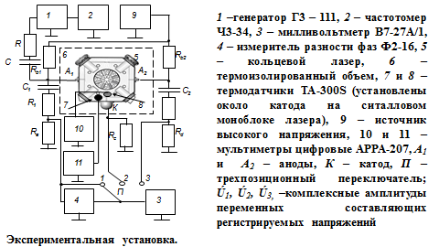  Комплексное сопротивление Z положительного столба разряда для частот возмущения, превышающих 2 кГц, имитирует эквивалентная схема, содержащая последовательно соединенные отрицательное динамическое сопротивление и два инерционных элемента - RL цепочки [7]:  , , k =1,2, . (1) |  | Две RL цепочки имитируют инерционные процессы в положительном столбе: первая отражает влияние на ионизационный баланс в плазме процессов с участием метастабильных атомов, вторая - вклад ионизации атомов газа прямым электронным ударом. За времена τ₁ ≈13 мкс, τ₂ ≈ 0,3 мкс устанавливаются концентрации метастабильных атомов и электронов, соответственно.  Результаты экспериментов и синтез эквивалентных схем для различных температур моноблока позволили зарегистрировать монотонно спадающую зависимость величины сопротивления R₁ от температуры (рис. 1); для других параметров эквивалентной схемы температурные зависимости не обнаружены.  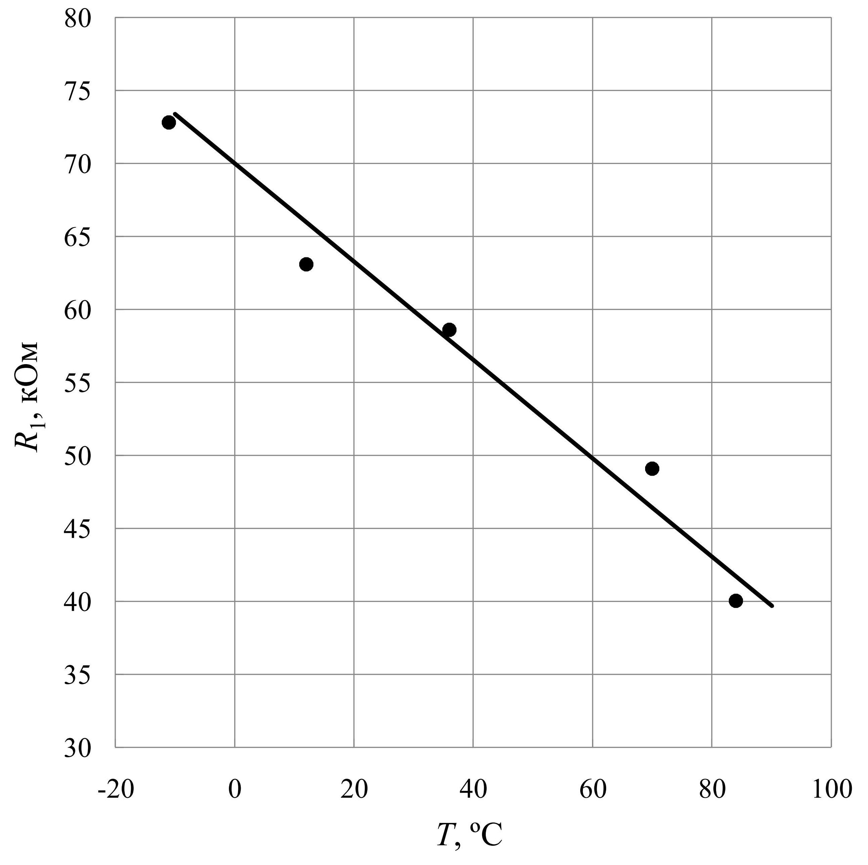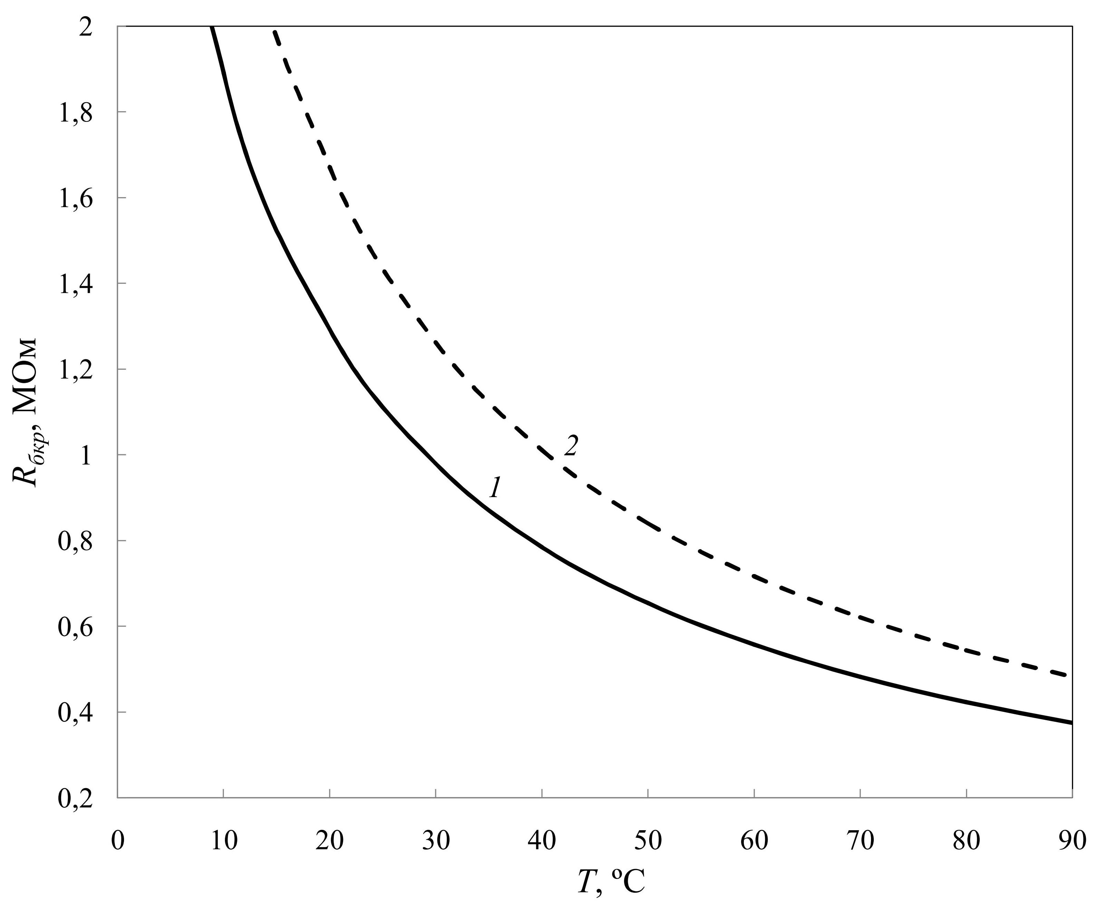  Рис. 1 Рис. 2  Рис. 1. Температурная зависимость сопротивления R1 в синтезированной эквивалентной схеме положительного столба. Ток в плече разряда 750 мкА  Рис. 2. Активная линия передачи «положительный столб разряда в КЛ – корпус» и зависимости критического значения балластного сопротивления от температуры. Ток в плече разряда 750 мкА, монтажная емкость C0, пФ: 1 – 3,0, 2 – 1,5. Ниже критической кривой разряд устойчив  Критические кривые на рис. 2 позволяют выбрать величину балластного сопротивления R_{b}, обеспечивающую устойчивость стационарного состояния двухплечевого разряда, однако лишь при величине тока, для которой выполнены измерения частотной зависимости комплексного сопротивления и синтезирована эквивалентная схема.  Кольцевой лазер работает при токе горения разряда, усиление при котором в два раза превышает потери, что является критерием выбора тока горения разряда. Изменять величину тока разряда в зависимости от температуры необходимости нет, это усложняет систему, ухудшая эксплуатационную надежность. Эксперимент подтвердил, что порог неустойчивости кольцевого лазера зависит от температуры определенным образом: с увеличением температуры порог неустойчивости по току становится ближе к рабочему.  Результаты  1. Разработанные методы анализа создают основу для обеспечения устойчивости симметричного двухплечевого разряда в условиях минимизации рабочего тока для отношений тока в плече к радиусу разрядного канала I/r < 10 мА/см при разработке типоразмерного ряда лазерных гироскопов с различными периметрами кольцевых резонаторов для широкого диапазона изменений температуры окружающей среды.  2. Минимизация рабочего тока позволяет увеличить ресурс кольцевого лазера до величин, превышающих 100 тысяч часов непрерывной работы, и ограничить нестабильность дрейфа выходного сигнала лазерного гироскопа в условиях сохранения эксплуатационной надежности в широком температурном диапазоне.
Литература  [1]. Chirkin M.V., Klimakov V.V., Melekhin V.N., Molchanov A.V., Ulitenko A.I. Passive heat removal elements inte-grated into the design of the strapdown inertial navigation system// Proceedings of 19th S-Petersburg International conference of integrated navigation system, S-Pb 28-30 May, 2012, pp. 99-101.  [2]. Molchanov A.V., Chirkin M.V., Serebryakov A.E., Klimakov V.V., Dao H.N., Mishin V.Yu. The effect of slow fluc-tuation processes in the ring laser gyroscope on its bias instability // Proceedings of 25th Saint Petersburg International Con-ference on Integrated Navigation Systems (ICINS), St. Petersburg, 28 – 30 May 2018, P. 1-4.  [3]. Колбас Ю.Ю., Грушин М.Е., Горшков В.Н. Немагнитная составляющая смещения нуля зеемановского лазерного гироскопа // Квантовая электроника. – 2018. – Т. 48, № 3. – С. 283–289 |  | [4]. Морозов Д.А., Степанов В.А., Чиркин М.В. Распространение возмущений в экранированном канале ионизиро-ванного газа // Известия академии наук. Серия физическая. – 2000. – Т. 64, № 7. – С. 1423-1430.  [5]. Александров Л.С., Перебякин В.А., Степанов В.А., Чиркин М.В. Динамика пространственно однородной плазмы разряда в инертных газах // Физика плазмы. – 1989. – Т. 15. № 4. – С. 467-4734.  [6]. Кузнецов А.Г., Молчанов А.В., Чиркин М.В., Измайлов Е.А. Прецизионный лазерный гироскоп для автономной инерциальной навигации // Квантовая электроника. – 2015. – Т. 45. № 1. – С. 78-88.  [7]. Молчанов А.В., Морозов Д.А., Устинов С.В., Чиркин М. В. Модуляционные исследования газоразрядной плаз-мы в гелий-неоновом лазере//Вестник Рязанского государственного радиотехнического университета. – 2015. – № 54. Ч.2– С. 115-120

